Guía de Trabajo 8° Básico
Ciencias Naturales – Educación Física
Semana 5

O.A (Ciencias): Explicar la teoría de los gases ideales y sus leyes asociadas.

O.A (Ed. Física): Reforzar hábitos de vida saludable y capacidad física; además fortalecer capacidades físicas en el hogar.

Ante cualquier duda en las actividades consultar a los correos de los profesores educacionfisica.cnt@gmail.com – cienciasnaturales.cnt@gmail.com

Identificar los componentes del sistema digestivo a partir de su estructura funcional.

- Padres y apoderados ruego enviar al correo cienciasnaturales.cnt@gmail.com, fotos sobre el avance de los estudiantes en las guías/trabajos de ciencias con nombre del estudiante y su curso, desde la semana 1 a la 4. Atentamente Profesor Matías.

Sistema Digestivo.

El sistema digestivo está compuesto de diversas estructuras mostradas en el siguiente esquema, cada estructura posee una función determinada.

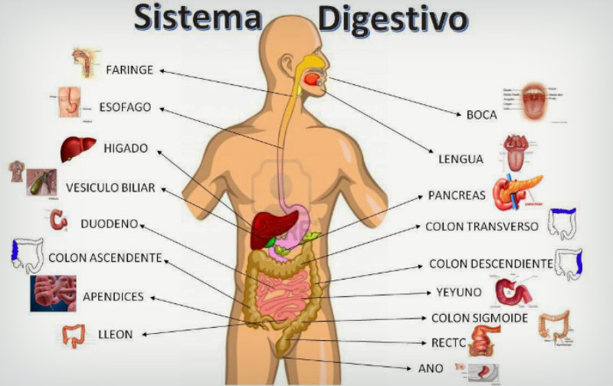

Lo primero que veremos es la estructura de la boca y esófago, que están involucradas en la ingestión de los alimentos.

En la boca se ubica la lengua, las piezas dentarias y las glándulas salivales, estos órganos permiten moler y humectar la comida convirtiéndola en bolo alimenticio, mientras que el esófago lleva el alimento desde la boca al estómago.

- Investiga sobre la composición de la saliva, las enzimas que contiene y sus funciones.

- Lee el texto
Resistencia Anaeróbica
La resistencia anaeróbica es aquella que surge cuando practicamos ejercicios que requieren un esfuerzo físico considerable, de gran intensidad. A lo largo de este proceso nuestro cuerpo necesita una dosis extra de oxígeno en el tejido de nuestros músculos para satisfacer estas grandes cantidades de energía.
Sin una adecuada resistencia anaeróbica, ningún deportista podrá rendir en un cien por ciento, encontrándose en desventaja con respecto a los que sí cuenten con ella. Asimismo, una mala resistencia anaeróbica, puede poner en riesgo no solo la competencia, sino la salud misma del deportista, provocándole acidez en la sangre. Algunos ejercicios, como las planchas o los abdominales, son bastante efectivos para la resistencia anaeróbica.
La capacidad de rendimiento se encuentra ligada a la irrigación muscular. En tal sentido, la resistencia anaeróbica, contribuirá a aumentar el volumen de irrigación muscular, así como a regularizarlo, luego de realizar un esfuerzo físico.
El ejercicio anaeróbico se compone de actividades breves basadas en la fuerza. Se caracterizan por ser ejercicios de elevada intensidad y corta duración. Gracias al ejercicio anaeróbico, la persona puede potenciar los movimientos contra la resistencia o de fuerza muscular tonificando el músculo y potenciar su contracción, lo cual contribuye en la mineralización de los huesos.
Los ejercicios anaeróbicos son habituales en los culturistas, quienes no buscan quemar grasas, sino utilizar el 100 % de su capacidad física en cuestión de segundos. Sus músculos generan tanto ácido láctico que acaban ganando un volumen descomunal.



Trabajos Anaeróbicos

2.- Entrenamiento recreativo
Invita a un integrante de tu familia, tomen turnos y propónganse realizar esta rutina cada uno a su ritmo, si estoy cansado puedo detenerme y luego continuar. (Importante fijar número de repeticiones antes de comenzar).
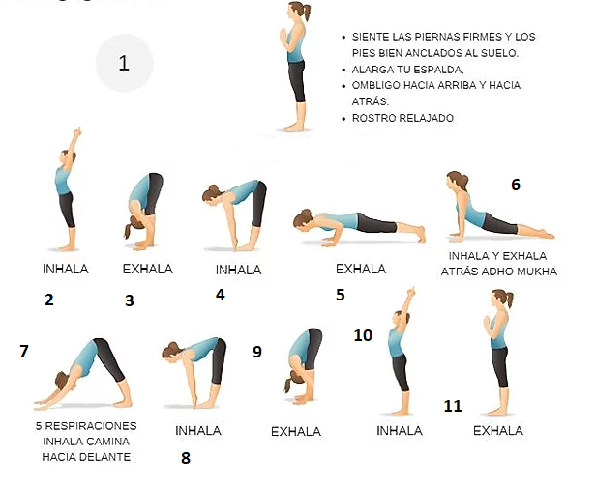
Recuerda hidratarte siempre que lo necesites.


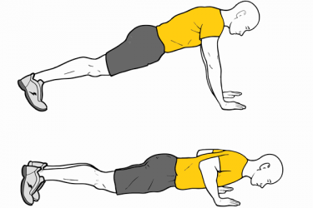
Elongaciones y movilidad articular Saludo al sol: 3 Inhalaciones y 3 exhalaciones por paso; recuerda respirar solamente por la nariz

Flexiones Tijeras
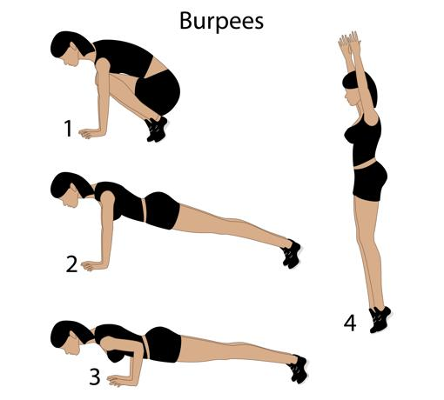
3 series de 15 a 20 repeticiones 4 series de 12 a 15 repeticiones

Burpees
3 series de 8 a 12 repeticiones

(Esto significa realizar 3 veces las secuencias de repeticiones, descansando mínimo 2 minutos entre series).

